1.产品介绍

1.1产品概述
RS-PH-N01-A是我公司研制的智能在线化学分析仪之一，环境适应性强、清晰的显示、简易的操作和优良的测试性能使其具有很高的性价比，能精确测量溶液的 pH 值和温度。可广泛应用于火电、化工化肥、冶金、环保、制药、生化、食品和自来水等溶液中 pH 值的连续监测。配上 ORP 氧化还原电极同样也是一台精密的 ORP 仪表。
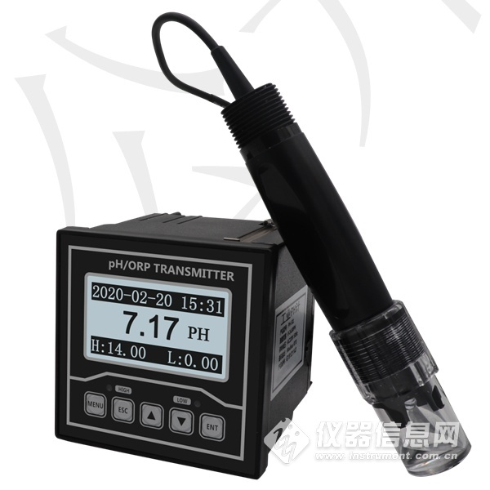

1.2功能特点
▇ 高智能化：在线 pH 计采用高精度 AD 转换和单片机微处理技术，能完成 pH 值测量、温度测量、温度自动补偿等多种功能。
▇ 时间显示：中文在线 PH 计内置时钟芯片，可以显示当前时间。
▇ 数据存储：仪器内置的存储芯片，可以保存过去三天的历史数据，方便用户查找。
▇ 冲洗继电器：仪器设置了冲洗继电器，可以通过安装电磁阀定时清洗 PH 电极。
▇ 25℃折算：对纯水和加氨超纯水进行了 25℃基准温度折算，实现了显示 25℃时的 pH 值，特别适合电厂多种水质的测量。
▇ 抗干扰能力强：采用最 新器件，阻抗高达 10 12 Ω；电流输出采用光电耦合隔离技术，抗干扰能力强，实现远传。具有良好的电磁兼容性。
▇ 多参数同时显示：在液晶屏上同时显示时间、pH 值或 mV 值、温度、输出电流值。采用高亮度的 128*64 液晶显示模块,醒目且可视距离远。
▇ RS485 通讯接口：MODBUS RTU 通讯协议可方便联入计算机进行监测和通讯。
▇ 工业控制式看门狗：确保仪表不会死机。

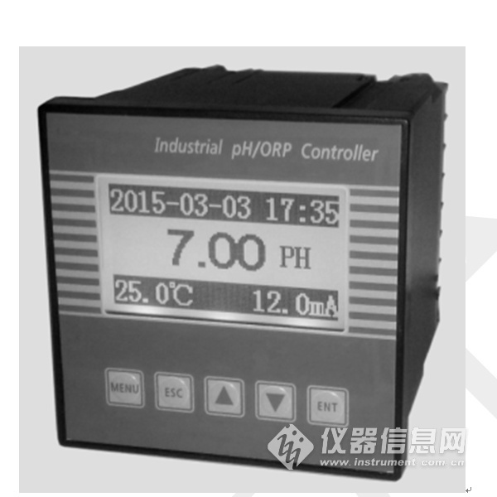

1.3技术指标
技术参数 | 技术指标
执行标准 | JB/T 6203-92《工业 pH 计》
pH 测量范围 | 0～14.00pH 最 大 -2-16PH）；分度值：0.01pH
pH 测量精度 | ±0.02pH
ORP 测量范围 | -1999～+1999mV；分度值:1mV
ORP 测量精度 | ±1mV
温度测量范围 | 0～99.9℃（最 大-10～120℃）；分度值：0.1℃
温度测量精度 | ±0.5℃
自动温度补偿范围 | 0～99.9℃，25℃为基准
电子单元重复性误差 | ±0.02pH
稳定性 | ±0.02pH/24h
输入阻抗 | ≥10¹²Ω
电流隔离输出 | 4～20mA
输出电流误差 | ≤±1%FS；
高低报警继电器 | AC220V、3A；
数据储存 | 72 个点，三天数据。
RS485 通讯接口 | MODBUS RTU 协议
供电电源 | AC220V±22V，50±1Hz；可选配 DC24V±2.4V
防护等级 | IP54
外形尺寸 | 96（长）×96（宽）×110（深）mm
开孔尺寸 | 92×92 mm
仪器重量 | 变送器：0.8kg
工作条件 | 环境温度：0～60℃ 相对湿度：<85%
电极线长 | 标配 5 米
1.4产品选型
RS- |  |  |  |  | 公司代号
 | pH- |  |  |  | pH/ORP控制器
 |  | N01- |  |  | 485通讯
 |  |  | A- |  | 柜装方形数显壳
 |  |  |  | 201 | 常规复合电极

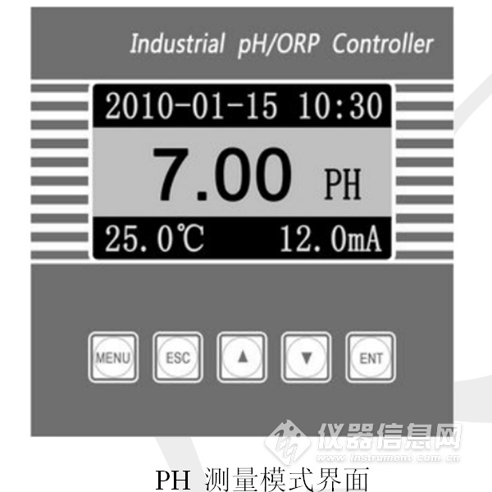

2.电极的维护
pH 计使用的好坏，很大程度上取决于电极的维护。应经常清洗电极，确保其不受污染或堵塞；每隔一段时间要标定电极；在停水期间，应确保电极浸泡在被测液中，否则会缩短其寿命；必须保持电缆连接头清洁，不能受潮或进水。确实是仪表出了问题，请不要自行修理，请与我们联系。
1．活化：如果电极储存在干燥的环境下，则使用前必须浸泡 24 小时，使其活化，否则标定和测量都将产生较大误差。
2．清洗：发现电极受到污染或堵塞影响测量精度时，可用细软的毛刷轻刷电极头部，再用清水清洗。对各种污染的清洗方法如下：
无机金属氧化物 | 低于 1mol/稀酸清洗
有机油脂类物质 | 稀洗涤剂（弱酸性）清洗
树脂高分子物质 | 酒精清洗
蛋白质血球沉淀物 | 酸性酶溶液清洗
颜料类物质 | 稀漂白液清洗
3．再生：当发现电极响应变慢，近乎迟钝时，应用 10%的 HNO3和NH4F（50g/l）的混合物浸泡，对其进行再生。一般在 10 秒以内。
出厂时，电极有一个保护帽，内含一个浸有 KCl 溶液的海绵，以维持敏感膜的湿润。电极不用时，要用水冲洗干净并插回加有 3mol/L KCl溶液的保护帽内，或者将电极浸泡在 KCl 溶液中。
3.设备安装
农业PH传感器由变送器、pH 电极或 ORP 电极两部分构成。
3.1仪表尺寸
仪表可安装在远离现场的监控室，也可与 PH 电极一起安装在现场。所需的连线从变送器后面接线柱引出。


